PROGETTO DI ESEMPIO NEO4J

about-movie.neo4j-browser-guide

Una volta installato e lanciato Neo4J Desktop, vi verrà visualizzata la dashboard di Neo4j. Potrete notare che sono caricati due file di un progetto d’esempio. Andremo ad utilizzare questo esempio per iniziare a comprendere i concetti base di Neo4j.
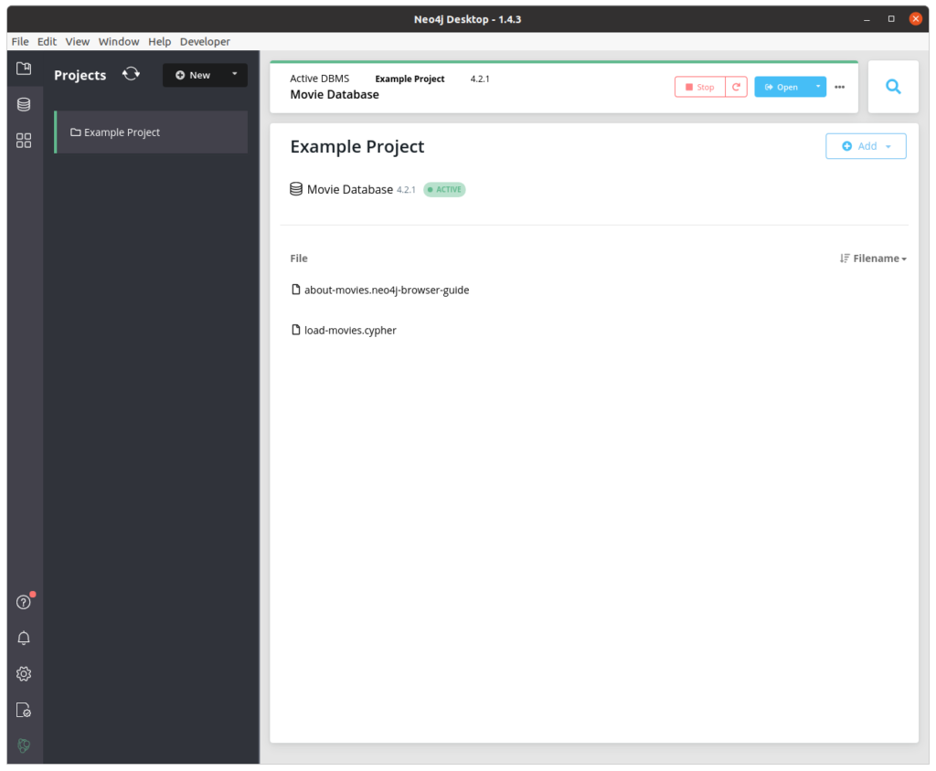
Spostando il mouse sopra comparirà il file about-movie.neo4j-browser-guide un bottone open che lancerà una nuova finestra relativa al nostro database.

Il database, chiamato Movie Graph, contiene gli attori e i registi di alcuni film. Riuscite a vedere quanti tipi di nodi esistono?

Esistono 2 tipologie di nodi: Person e Movie. Per vedere tutte le tipologie di nodi e di relazioni, oltre alle loro possibili proprietà è sufficiente cliccare sull’icona del database in alto a sinistra.

Questi nodi sono collegati tra loro da una serie di relazioni che rappresentano ad esempio se un attore ha recitato in un film o se la persona è stato il regista. Esistono anche delle relazioni sociali come ad esempio se una persona è un follower di un altra sui social networks.
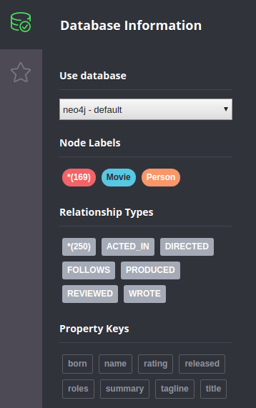

Il linguaggio Cypher è usato per interrogare i dati in Neo4j. E’ un linguaggio altamente ottimizzato per individuare i nodi di interesse e navigare le relazioni tra di essi. Per scrivere una query in Cypher bisogna ricordarsi che esistono solo nodi e relazioni. L’idea deve pertanto essere di individuare i nodi di interesse e da questi navigare le relazioni disponibili.

Se vogliamo visualizzare lo schema del grafo, ovvero i tipi di nodi e le relazioni tra essi possiamo far uso del plug-in APOC di Neo4J.
Dobbiamo prima installarlo per il db Movie DBMS e dopo il riavvio possiamo usarlo da interfaccia con il comando
CALL apoc.meta.graph()

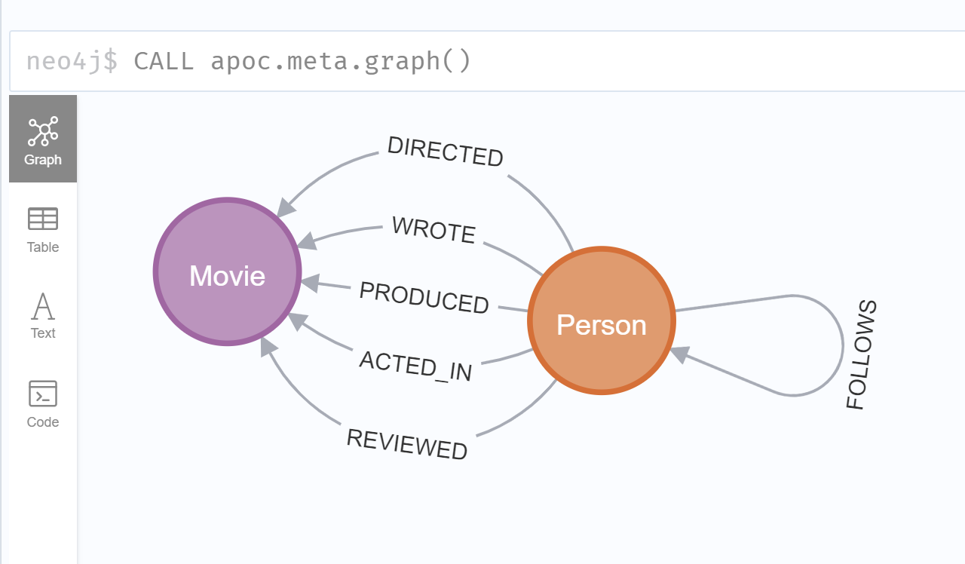

MATCH
La clausola MATCH è usata per selezionare i nodi o le relazioni che soddisfano determinati criteri. E’ possibile filtrare gli oggetti in base alle loro etichette o alle proprietà ad esse associate.
Proviamo a visualizzare il nodo dell’attore Tom Hanks. Per rendere più efficiente la query andremo quindi a selezionare solo i nodi di tipo Person (a:Person) oltre ad imporre che l’oggetto dovrà avere la proprietà name uguale a Tom Hanks ({name:’Tom Hanks’}).

Per visualizzare i dati è necessario sempre inserire il comando RETURN. Questo deve includere gli oggetti che vogliamo visualizzare. Il risultato verrà mostrato come un grafo per l’oggetto riportato è un nodo. C’è la possibilità di visualizzarlo anche come tabella, testo o codice.
MATCH (a:Person {name:'Tom Hanks'})-[:ACTED_IN]->(m:Movie) RETURN a,m
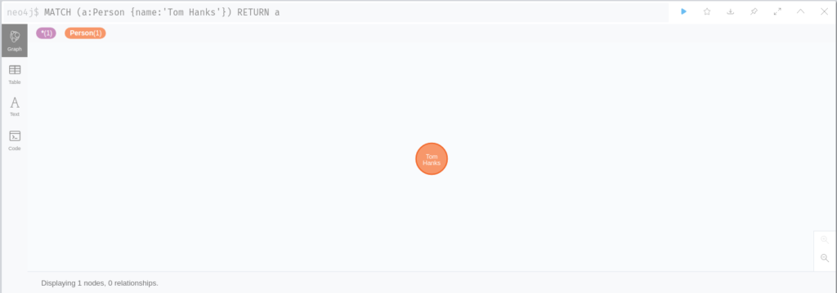
In questo caso viene solo visualizzato il nodo selezionato. Vedremo in seguito che la visualizzazione potrà essere anche molto più complessa in base alla query.

Il MATCH permette anche di individuare i nodi che hanno delle relazioni particolari con altri nodi.
Ad esempio possiamo visualizzare tutti i film in cui Tom Hanks ha recitato.
In questo caso partiamo dal selezionare il nodo di tipo Persona con la proprietà name uguale a Tom Hanks, come nell’esempio precedente. Dobbiamo poi imporre che il database dovrà “percorrere” solo le relazioni uscenti dal nodo selezionati e di tipo ACTED_IN. Per questioni di comprensione della query ma anche di efficienza, specifichiamo che il nodo collegato sarà di tipo Movie. La query risultante sarà:

MATCH (a:Person {name:'Tom Hanks'})-[:ACTED_IN]->(m:Movie) RETURN a,m

Inserendo nella RETURN sia il nodo di partenza che il nodo di destinazione ci verrà mostrato il grafo risultante. Cliccando su un nodo a scelta è anche possibile espandere il grafo, collassare le sue relazioni o rimuovere dalla vista il nodo stesso.
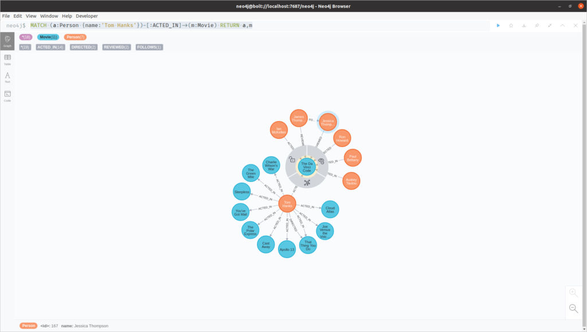
Nella funzione RETURN è possibile anche specificare solo gli attributi di interesse dei nodi ritornati. Supponiamo di voler visualizzare i nomi degli attori che hanno recitato insieme a Tom Hanks. Partendo dalla struttura della query precedente dovremo aggiungere una relazione ulteriore tra il nodo Movie e un nuovo nodo Person. Per visualizzare il nome sarà sufficiente indicare il nome dell’attributo mediante la dot notation. La query risultate è la seguente:
MATCH (a:Person {name:'Tom Hanks'})-[:ACTED_IN]->(m)<-[:ACTED_IN]-(c) RETURN c.name

In questo caso non verrà visualizzato il grafo risultante, ma solamente una tabella le cui colonne sono le proprietà richieste mentre le righe sono i valori restituiti.
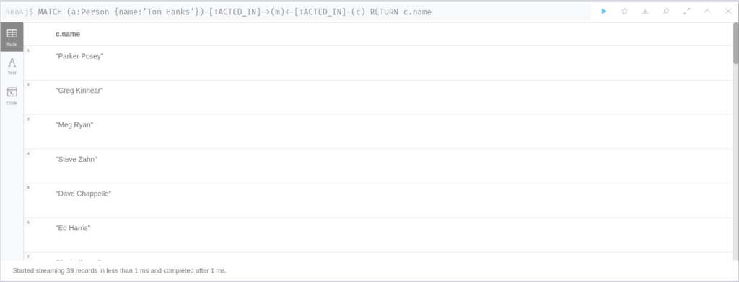

In modo analogo è possibile visualizzare le tipologie di relazioni che collegano due nodi e la struttura del nodo stesso. Supponiamo di voler visualizzare i ruoli delle persone che hanno recitato, diretto e revisionato il film Cloud Atlas. Partendo da un nodo generico di tipo Person imposteremo una relazione non direzionale con il film di interesse. Nella RETURN selezioneremo il nome del nodo Person, la tipologia della relazione e infine le informazioni contenute nella relazione. La query corrispondente è la seguente:
MATCH (people:Person)-[relatedTo]-(:Movie {title:'Cloud Atlas'})
RETURN people.name, type(relatedTo), relatedTo
Il risultato sarà mostrato di default come una tabella. In questo caso però i dati associati alla relazione saranno mostrati in formato json.
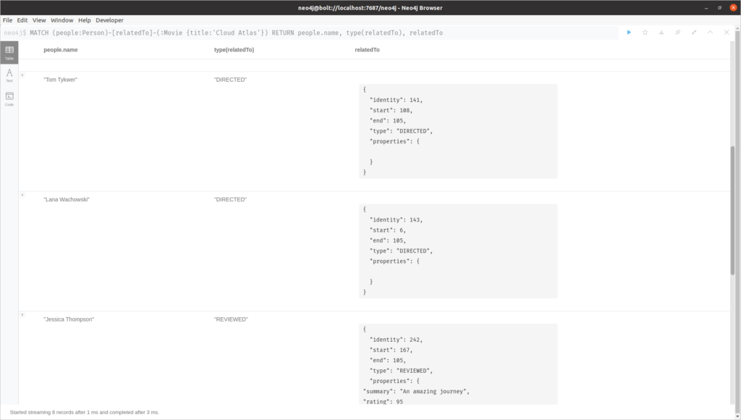

WHERE
Nell’esempio precedente abbiamo cercato una corrispondenza perfetta. In molti casi è necessario imporri dei vincoli più laschi. Ciò si può ottenere mediante la clausola WHERE. I predicati posso essere molti complessi ed includere condizioni booleane (AND, OR e NOT), intervalli di valori e/o corrispondenze parziali di stringhe. Ad esempio la query per selezionare tutti gli attori il cui nome inizia per Tom avrà la seguente sintassi:
MATCH (a:Person) WHERE a.name STARTS WITH 'Tom' RETURN a
Se invece volessimo tutti i film usciti negli anni Novanta la query sarebbe:
MATCH (a:Movie) WHERE a.released > 1990 AND a.released < 2000 RETURN a

CREATE
L’istruzione CREATE serve per inserire i dati all’interno del nostro database. Come per la clausola MATCH, anche qui vengono usati i pattern per associare le etichette e le proprietà ai nodi. Ad esempio per creare un nodo di una persona name:'Brie Larson', born:1989 possiamo scrivere la seguente query:
CREATE (a:Person {name:'Brie Larson', born:1989}) RETURN a

Questa istruzione creerà un nodo di tipo Person con le proprietà name uguale a Brie Larson e una data di nascita (attributo born) uguale a 1989. Il comando RETURN serve solo per visualizzare il nodo appena creato.
In modo analogo possiamo creare un nodo di tipo Movie con proprietà title:'Captain Marvel', released:2019, tagline:'Everything begins with a (her)o.'.
CREATE (a:Movie {title:'Captain Marvel', released:2019,
tagline:'Everything begins with a (her)o.'}) RETURN a
Se infine vogliamo creare una relazione tra i due nodi, la query diviene:
MATCH (a:Person {name:'Brie Larson', born:1989}), (m:Movie {title:'Captain Marvel', released:2019})
CREATE (a)-[:ACTED_IN]->(m)
Attenzione
Le query precedentemente scritte non verificano l'esistenza di un nodo con gli stessi dati. Bisogna quindi prestare attenzione alla duplicazione dei dati o mediante il codice applicativo o la creazione di indici univoci all'interno del database.

INDEX e CONSTRAINT

Gli indici aiutano a ottimizzare il processo di ricerca di nodi specifici.
La maggior parte delle volte, quando eseguiamo una query su un grafo, ci affidiamo al processo di attraversamento per individuare i nodi e le relazioni che soddisfano i nostri obiettivi. Seguendo le relazioni che corrispondono a un determinato schema grafico, incontriamo elementi che contribuiscono al risultato della query. Tuttavia, ci sono alcune situazioni in cui è necessario selezionare direttamente nodi specifici, anziché scoprirli durante l'attraversamento. Ad esempio, per identificare i nodi di partenza di un attraversamento, dobbiamo trovare uno o più nodi specifici in base a una combinazione di etichette e valori di proprietà.

Per supportare una ricerca efficiente dei nodi, Cypher consente di creare indici basati su combinazioni di etichette e proprietà. Per valori di proprietà unici, possiamo inoltre specificare vincoli che garantiscono l'unicità.

Nel nostro grafo, se abbiamo la necessità di trovare direttamente i nomi delle Persone, potremmo scegliere di indicizzare tutti i nodi con l'etichetta Person, basandoci sul valore della proprietà name. Il comando per farlo è:

CREATE INDEX ON :Person(name)

Per garantire che i nomi delle Persone siano unici, possiamo aggiungere un vincolo di unicità:

CREATE CONSTRAINT ON (p: Person) ASSERT p.name IS UNIQUE

Su un database esistente, gli indici vengono popolati in background e diventano disponibili una volta completata la loro costruzione.

Le ricerche non richiedono necessariamente l'uso di indici, ma le loro prestazioni possono essere migliorate aggiungendone uno. Ad esempio, la query:

MATCH (p:Person { name:'Brie Larson' })

funzionerà sia con che senza un indice. Tuttavia, in un dataset di grandi dimensioni, con migliaia di Persone, un indice aiuterà a migliorare le prestazioni. Senza un indice, selezionare Brie Larson come punto di partenza per una query costringerà Neo4j a eseguire una scansione e un filtraggio di tutti i nodi con etichetta Person.

DELETE
Il comando DELETE permette di rimuovere i nodi che soddisfano determinati requisiti. Il comando permette solamente di rimuovere i nodi che non hanno relazioni. Se si vuole rimuovere anche le relazioni in cui sono coinvolti, bisogna aggiungere la clausola DETACH. Ad esempio se vogliamo rimuovere il film (con title) Captain Marvel, e tutte le relazioni ad esso collegate, bisognerà selezionarlo mediante un MATCH e successivamente cancellare le relazioni e poi il nodo stesso. La query per eseguire questa operazione sarà:
MATCH …
DELETE …
MATCH (a:Person {name:'Brie Larson', born:1989})-[rel:ACTED_IN]->(m:Movie {title:'Captain Marvel', released:2019})
DELETE rel

MATCH (a:Person {name:'Brie Larson'}) DELETE a

MATCH (a:Movie {title:'Captain Marvel'}) DELETE a
In alternativa, per cancellare un nodo e tutte le relazioni ad esso connesse si può usare la clausola DETACH DELETE
MATCH …
DETACH DELETE …
MATCH (a:Person {name:'Brie Larson', born:1989}) DETACH DELETE a

MERGE
Per evitare i duplicati si può usare l’istruzione MERGE. Questo comando prima cerca il nodo che soddisfa i requisiti inseriti. Mediante la clausola ON CREATE si definiscono le proprietà e il loro corrispettivi valori che dovranno essere impostati. Diversamente, con la clausola ON MATCH si possono impostare i valori di altre proprietà.
Supponiamo, ad esempio, di voler creare il nodo dell’attore Brie Larson. Nel caso non sia ancora presente nel grafo, imposteremo la sua data di nascita uguale a 1989.
Diversamente, incrementeremo il valore della proprietà stars. Poiché la proprietà stars potrebbe non essere ancora stata settata, possiamo utilizzare, la funzione COALESCE che restituisce il primo valore non nullo di un insieme di valori.
MERGE …
ON CREATE SET…
ON MATCH SET…
RETURN …

MERGE (a:Person {name:'Brie Larson'})
ON CREATE SET a.born = 1989
ON MATCH SET a.stars = COALESCE(a.stars, 0) + 1
RETURN a
L’istruzione MERGE può essere anche utilizzata per creare le relazioni tra due nodi esistente ed evitare che si creino duplicati. Supponiamo di voler inserire il ruolo di Brie Larson nel film Captain Marvel. Mediante l’istruzione MATCH selezioneremo i nodi Person e Movie corrispondenti, mentre con la clausola MERGE creeremo la relazione ACTED_IN se e solo questa non è già stata definita.
MATCH…
MERGE …
SET…
RETURN…
La query finale sarà:
MATCH (a:Person {name:'Brie Larson'}), (b:Movie {title:'Captain Marvel'})
MERGE (a)-[r:ACTED_IN]->(b) SET r.roles = ['Carol Danvers']
RETURN a,r,b

Casi d’uso avanzati
Mediante l’uso di Cypher è possibile creare query anche molto complesse. Il linguaggio di interrogazione, ad esempio, permette anche l’uso delle list comprehension.
Le list comprehension consentono di generare una nuova lista a partire da un'altra, applicando filtri o trasformazioni sugli elementi. La sintassi di base è la seguente:
[espressione | variabile IN lista WHERE condizione]
espressione → rappresenta il valore che sarà incluso nella nuova lista.
variabile → è un riferimento a ogni elemento della lista originale.
lista → è la lista di partenza da cui vengono estratti o trasformati i dati.
WHERE condizione (opzionale) → permette di filtrare gli elementi in base a un criterio.

Le list comprehension possono risultare utili per estendere i valori di una lista dei valori attuali di una proprietà.
Ad esempio, se volessimo inserire nella lista dei ruoli di un attore un nuovo valore dovremmo garantire che questo non sia già presente. L’uso delle comprehension list risolve questo problema. Un esempio di query è riportata di seguito.
MATCH (a:Person {name:'Brie Larson'}), (b:Movie {title:'Captain Marvel'})
MERGE (a)-[r:ACTED_IN]->(b)
SET r.roles = [x in r.roles WHERE x <> 'Captain Marvel'] + ['Captain Marvel']
RETURN a,r,b

Una rappresentazione a grafo dei dati permette anche di fare delle analisi complesse che nei database relazionali sarebbero molto difficili o impossibili da effettuare.
Un esempio è di trovare le persone che anche indirettamente hanno un legame con una persona specifica. In sociologia questo tipo di analisi è molto utile ed è alla base della valutazione dei gradi separazione.
Nel nostro esempio vogliamo conoscere tutte le persone che hanno un legame con Kevin Bacon fino al quarto grado. Impostando una condizione sul numero di relazioni che possono essere percorse, il risultato verrà mostrato in pochissimi secondi.
MATCH (bacon:Person {name:"Kevin Bacon"})-[*1..4]-(hollywood)
RETURN DISTINCT hollywood
Neo4j offre però anche alcuni algoritmi relativi alla teoria dei grafi. Ad esempio è possibile individuare il percorso minimo tra due nodi. Supponiamo di voler visualizzare come Kevin Bacon potrebbe conoscere direttamente o indirettamente Al Pacino. Mediante la funzione shortestPath demandiamo a Neo4j il calcolo, migliorando le performance del nostro applicativo. La query del nostro esempio sarà la seguente.
MATCH p=shortestPath( (bacon:Person {name:"Kevin Bacon"})-[*]-(a:Person {name:'Al Pacino'}) )
RETURN p

Il risultato che otterremo sarà il seguente.
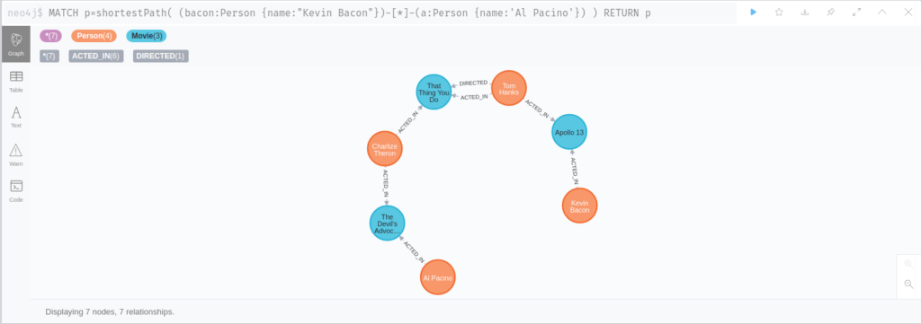

Un altro uso avanzato di Cypher è la raccomandazione di potenziali nodi di interesse.
Questo aspetto è molto utile nelle relazioni sociali in generale, ma anche in quelle lavorative. Un approccio di raccomandazione di base è quello di trovare le connessioni a partire dagli immediati vicini e che siano esse stesse ben connesse.
Ad esempio, potremmo individuare potenziali attori che potrebbero lavorare bene con Tom Hanks in quanto hanno lavorato già con dei suo collaboratori. Possiamo dare anche un peso in base al numero di path che sono stati ritornati per quell’attore. La query risulterebbe la seguente.
MATCH (a:Person {name:'Tom Hanks'})-[:ACTED_IN]->(m)<-[:ACTED_IN]-(coActors),
(coActors)-[:ACTED_IN]->(m2)<-[:ACTED_IN]-(cocoActors)
WHERE NOT (a)-[:ACTED_IN]->()<-[:ACTED_IN]-(cocoActors) AND a <> cocoActors
RETURN cocoActors.name AS Recommended, count(*) AS Strength ORDER BY Strength DESC
In modo analogo possiamo individuare la persona migliore che potrebbe far conoscere Tom Cruise a Tom Hanks in quanto ha lavorato con entrambi. Una possibile soluzione al problema potrebbe essere la seguente.
MATCH (a:Person {name:'Tom Hanks'})-[:ACTED_IN]->(m)<-[:ACTED_IN]-(coActors),
(coActors)-[:ACTED_IN]->(m2)<-[:ACTED_IN]-(other:Person {name:'Tom Cruise'})
RETURN a, m, coActors, m2, other
Questi sono solo alcuni delle possibili applicazioni di Neo4j. Potete trovare altri casi di studio e altra documentazione sul sito ufficiale.

